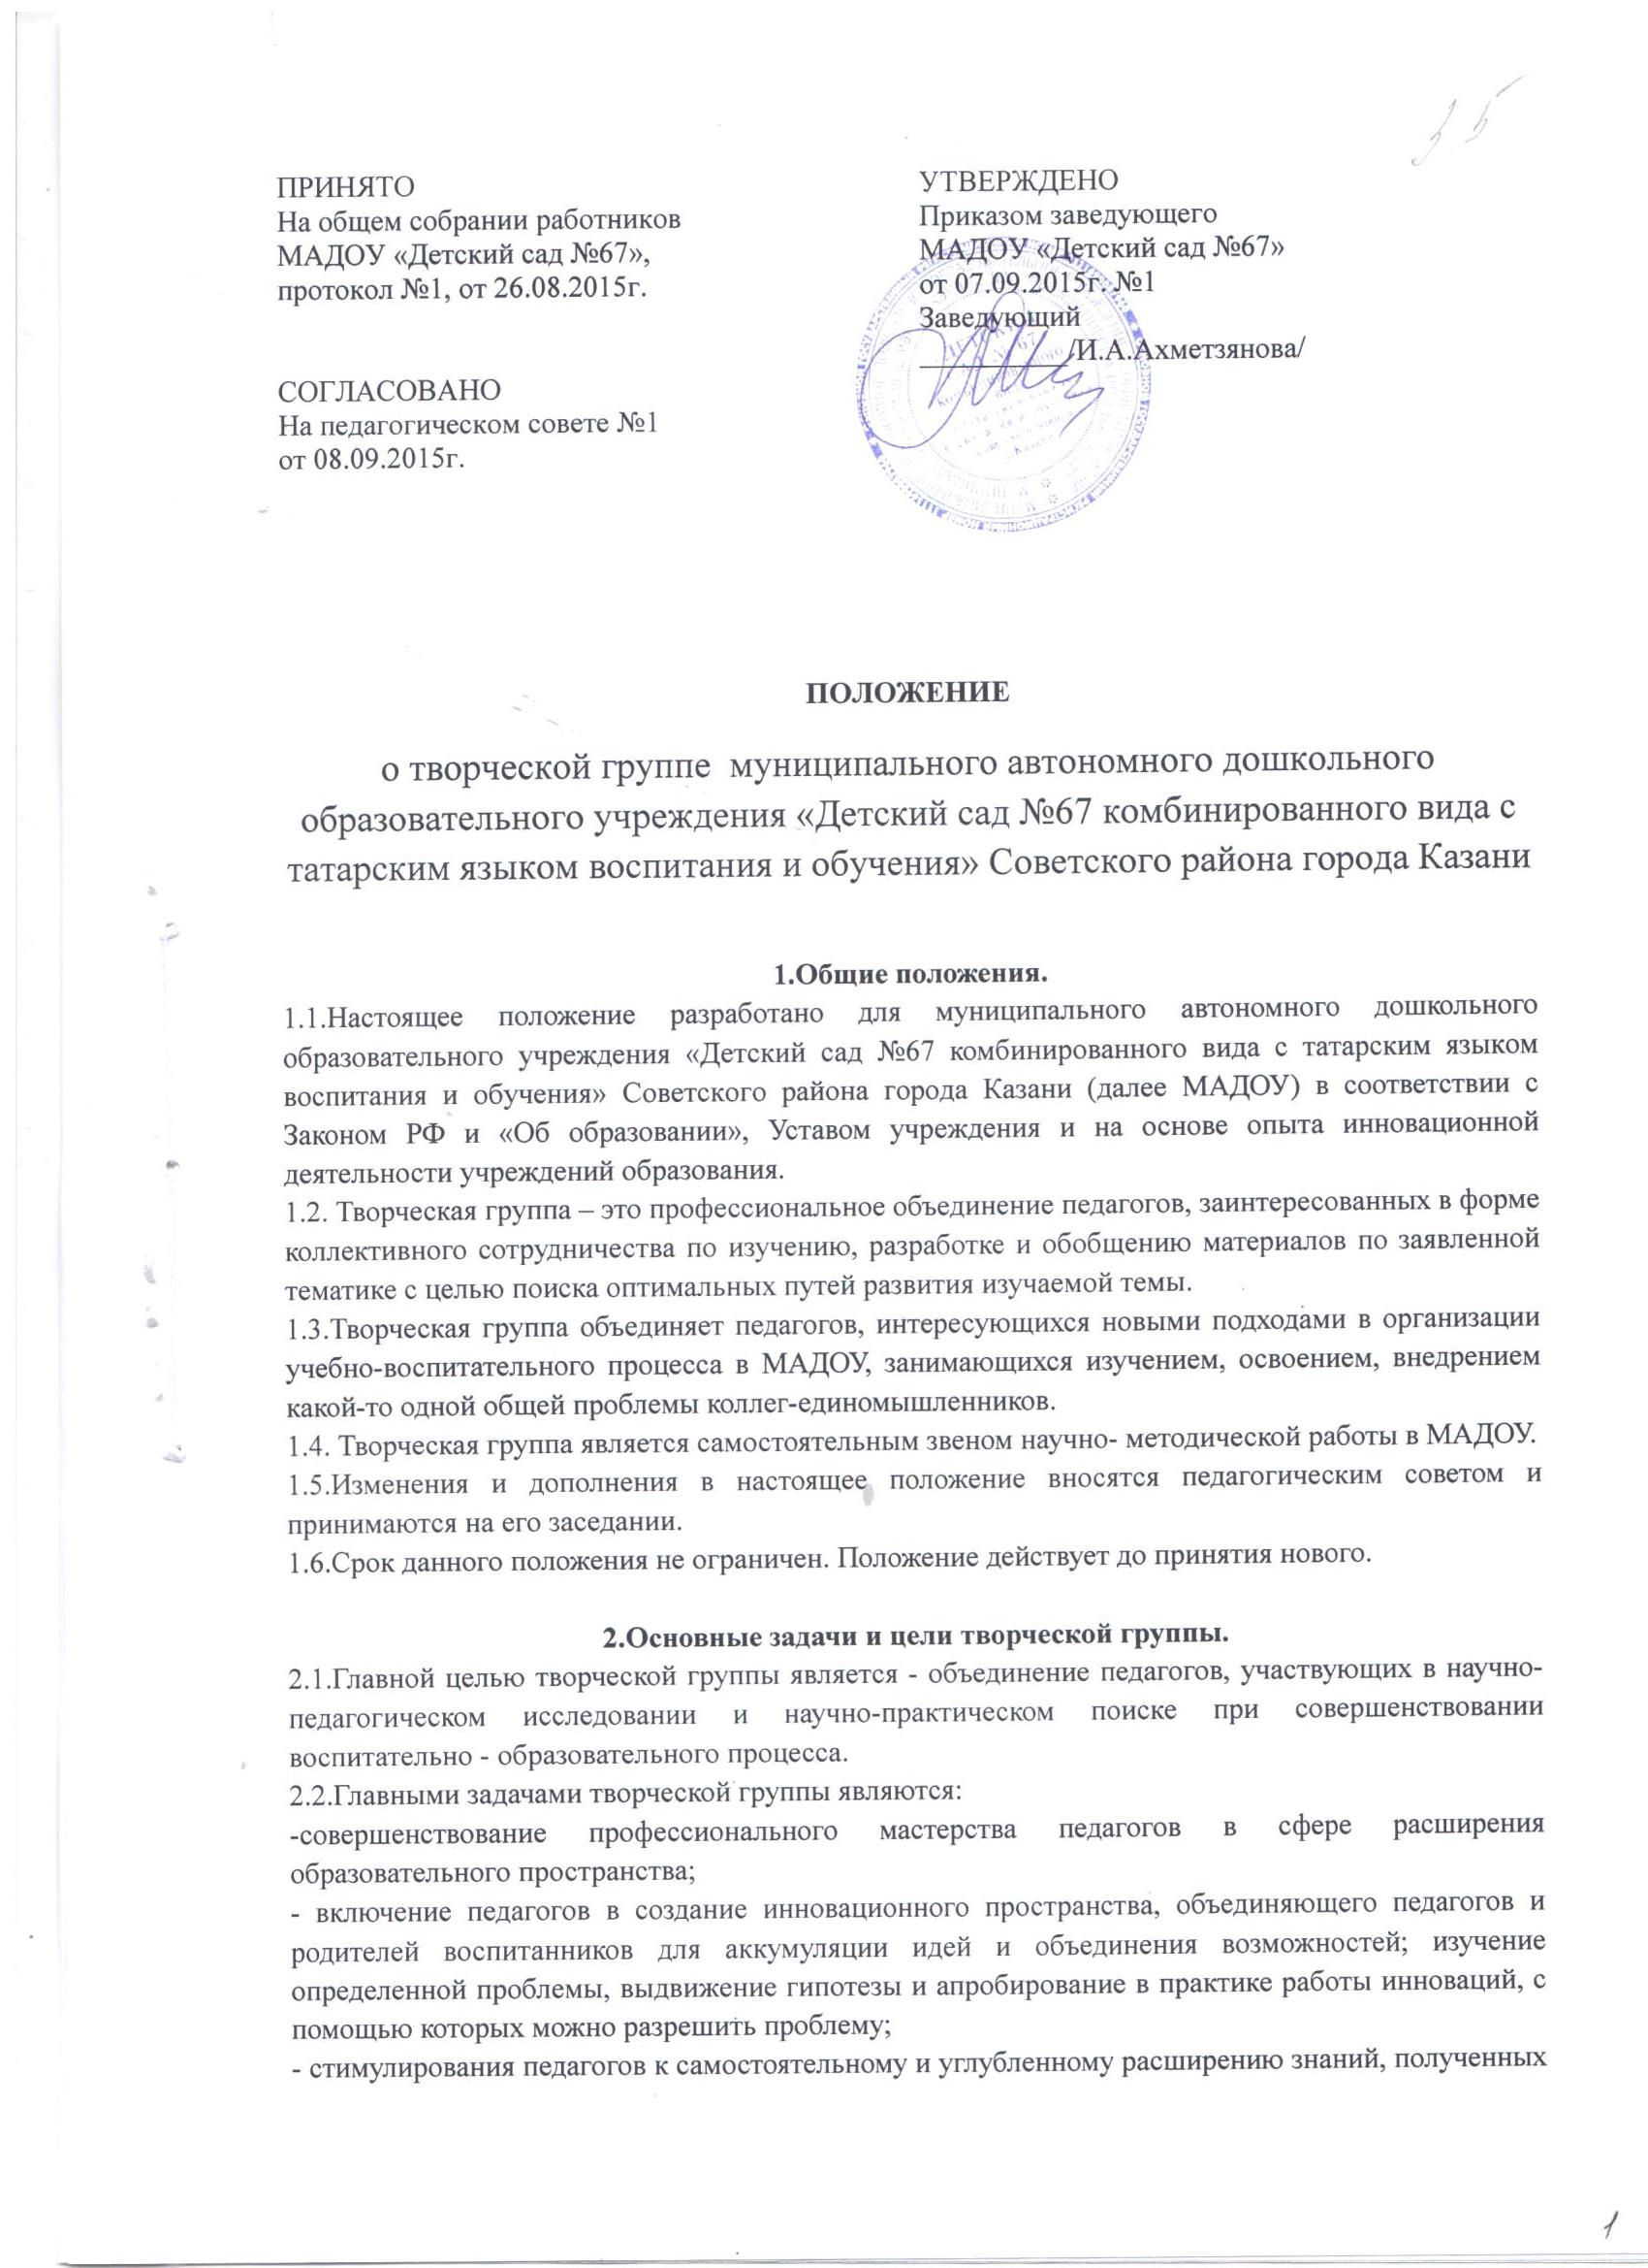
в ходе работы;
- поиск и поддержка педагогов-творцов, педагогов-исследователей, содействие внедрению их разработок, идей;
- отслеживание результативности работы в ходе эксперимента и выработка рекомендаций для педагогов учреждения;
- участие педагогов, родительской общественности в определении и разработке приоритетных направлений деятельности учреждения;
- повышение профессионального мастерства, развитие творческой активности педагогических работников Учреждения;
- изучение определенной проблемы с целью повышения профессиональной
компетентности педагогов;
- обобщение результатов работы, пропаганда результатов работы, творческий рост педагогов.

3. Содержание деятельности.
3.1. Изучение проблемы исследования, определение гипотезы, апробирование идей в практике работы педагогов.
3.2. Отслеживание эксперимента, инновации, результатов работы, выработка
рекомендаций для педагогов.
3.3. Обобщение и пропаганда результатов опыта работы (проведение «круглых столов», семинаров творчески работающих педагогов, организация выставок, издание информационных пакетов по научно-практической деятельности), работа над повышением творческого роста педагогов.

4. Направления деятельности творческой группы.
4.1. Творческая группа образовательного учреждения создается для решения
определенной части задач, возникших в ходе организации образовательного процесса с детьми дошкольного возраста:
- совершенствование методики проведения различных видов занятий и их учебно-методического и дидактического обеспечения;
- повышение педагогической квалификации педагогов МАДОУ;
- совершенствование организации коррекционной работы в МАДОУ;
- адаптация программного обеспечения к условиям МАДОУ;
- разработка рекомендаций по разделам программы, вызывающих трудность у педагогов;
- изучение, систематизация и внедрение передового педагогического опыта.
4.2. Деятельность творческой группы МАДОУ способствует повышению качества образовательного процесса, совершенствованию профессионального мастерства педагогов МАДОУ.

5. Состав творческой группы.
5.1. Творческая группа формируется на добровольной основе из числа педагогов МАДОУ, заинтересованных в творческом подходе к работе, родителей воспитанников, администрации. В состав творческой группы могут входить также кооптированные члены из числа общественности, заинтересованные в решении поставленной проблемы, научные руководители и консультанты.
5.2. Творческую группу возглавляет один из ее членов, педагог с 1 или высшей квалификационной категорией.
5.3 Руководителем группы является педагог, глубоко интересующийся данным вопросом, выбранный членами проблемной группы.
5.4.Количественный состав творческой группы не ограничен и может быть мобильным (изменяющимся).
5.5. Руководитель творческой группы:
- определяет формы сбора информации;
- предлагает варианты активного участия каждого в работе группы;
- обобщает и систематизирует материалы;
- анализирует предложения и вносит их на обсуждение группы, предлагает стратегию разработки темы, проекта.
5.6. Педагоги – члены творческой группы:
- активно участвуют в заседаниях группы, привнося свой вклад в каждое занятие;
- представляют практические разработки, опыт работы в соответствии с темой работы группы;
- совместно выполняют творческие задания руководителя группы и коллектива педагогов;
- высказывают свое мнение по предложенным материалам, обсуждают результаты апробирования той или иной методики.

6. Работа творческой группы.
Руководство творческой группой осуществляет старший воспитатель МАДОУ.
6.1.Работа творческой группы проводится в соответствии с планом на текущий учебный год. План составляется руководителем творческой группы и утверждается заведующим МАДОУ.
6.2.Заседания творческой группы проводятся не реже 4 - 5 раз в год.
6.3.На заседание творческой группы могут быть приглашены педагоги МАДОУ. По каждому из обсуждаемых на заседании вопросов принимаются рекомендации, с которыми в дальнейшем будут ознакомлены все педагоги МАДОУ.
6.4.Творческая группа работает в собственном режиме, оговоренном и принятом членами группы, на протяжении определенного периода времени, установленного производственной необходимостью или нормативно-правовыми документами учреждения (планом работы, приказом заведующего, решением педагогического совета и т.д.).

7. Права и обязанности творческой группы.
7.1.Творческая группа имеет право:
- выдвигать предложения об улучшении учебного процесса в МАДОУ;
-представлять материал передового педагогического опыта, накопленный в творческой группе для публикации.
-рекомендовать о поощрении педагогов творческой группы за активное участие.
-обращаться за консультациями по проблемам учебной деятельности и воспитания.
-представлять свою работу на экспертную комиссию в МАДОУ.
7.2.Творческая группа обязана:
-представлять рекомендации соответствующие федеральным государственным образовательным стандартам;
-определять эффективные пути реализации образовательной программы;
-составлять аналитические материалы, оформлять рекомендации;
-представлять отчет о работе творческой группы на педагогическом совете.
7.3. Творческая группа несет ответственность:
-за качественную подготовку разработанных документов;
-за результативность эксперимента, систематическое отслеживание хода эксперимента;
-за объективное отслеживание результатов апробации, за информирование администрации МАДОУ не только о положительных результатах, но и о возможных негативных последствиях апробации нововведений.

8.Документация творческой группы.
8.1. Для нормальной работы в творческой группе должны быть следующие документы:
Приказ заведующего о создании творческой группы.
Положение о творческой группе.
План работы творческой группы на текущий учебный год.
8.2. Творческая группа составляет план работы, включая формирование и теоретические обоснования гипотезы, исследование и отслеживание результатов ее осуществления.
8.3. План работы творческой группы фиксируется в специальном журнале.
8.4. Обсуждаемые вопросы протоколируются.
8.5. Обсуждаемые вопросы, исследования фиксируются в форме аналитических таблиц, диаграмм, выводов и обобщений, а также рекомендаций педагогам МАДОУ. В качестве общего результата работы группы является документально оформленный пакет методических рекомендаций, разработок, пособий.
8.6. Анализ о деятельности творческой группы представляется педагогическому совету МАДОУ в конце учебного года. Результаты исследования творческой группы носят рекомендательный характер, оформляются членами творческой группы в печатном варианте.

